蘋果傢俬開單系統

使用手冊

開單

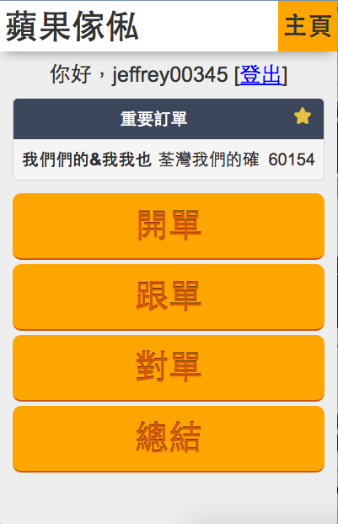

1. 點擊開單按鈕

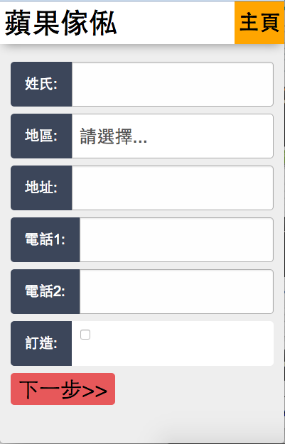

2) 填寫客人資料

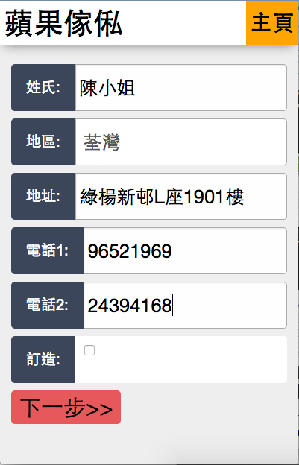

3) 填寫完後按[下一步>>]

4) 按左邊綠色+按鈕添加傢俬

